Arbeitsbereich |  |  | BETRIEBSANWEISUNG Gem. § 12 BioStoffV |  |  | Unterschrift des Verantwortlichen:  Datum:

Gefahrenbezeichnung
Infektionsgefahren bei Reinigungsarbeiten im Gesundheitsdienst

Gefahren für den Menschen
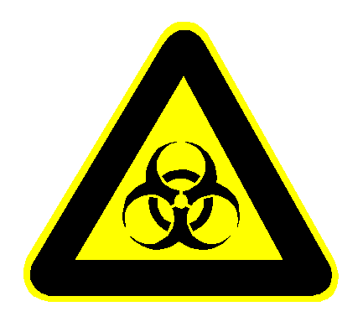 | Bei Reinigung und Desinfektion der Patientenzimmer, Patiententoiletten, Behandlungsräume, Arbeitsräume des medizinischen Personals sowie der Stationsflure und beim Transport des Abfalls aus diesen Räumen zur innerbetrieblichen Sammelstelle besteht die Gefahr der Einwirkung durch Infektionserreger.

Schutzmaßnahmen und Verhaltensregeln
   | Die genannten Kriterien sind vom Ersteller der Betriebsanweisung zu klären und zu konkretisieren:  Stichverletzungen vermeiden!  - Nicht in Abfallbehältnisse hineingreifen.  - Abfallsäcke nicht mit den Händen zusammendrücken.  - Das Einsammeln benutzter medizinischer Instrumente, wie z. B. Kanülen, Spritzen etc. ist nicht Aufgabe des Reinigungspersonals!  - Nicht ordnungsgemäß entsorgte Instrumente sind dem Verantwortlichen vor Ort zu melden.  - Reinigungsabfälle in dafür vorgesehenen Behältnissen sammeln. Diese mit den vorgesehenen Transportmitteln zur Sammelstelle befördern.  - Kanülenabwurfbehälter nur geschlossen transportieren bzw. entsorgen.  - Reinigunsarbeiten in Arbeitsbereichen mit erhöhter Infektionsgefahr nur nach Freigabe durch den vor Ort Verantwortlichen durchführen.  Hautbarriere erhalten!  - Bei Nass und Feuchtarbeiten mit der Hand zur Verfügung gestellte Schutzhandschuhe benutzen.  - Vor Beginn der Pausen und nach Beendigung der Arbeiten Hände desinfizieren und ggf. waschen.  - Vor der Arbeit Hautschutzmittel auftragen; nach der Arbeit Hautpflegemittel benutzen.  Hygiene beachten!  - Getrennte Aufbewahrung von Straßenkleidung und Arbeitskleidung /Arbeitsmitteln.  - Arbeitsräume nur mit geschlossenen Schuhen (mit rutschhemmender Sohle) betreten.  - Arbeitskleidung regelmäßig bzw. bei Bedarf wechseln (siehe Hygieneplan).  - Wasserdichte Schürzen anlegen, wenn mit dem Durchnässen der Arbeitskleidung zu rechnen ist.  - Pausenräume nicht mit Schutzkleidung bzw. verschmutzter Arbeitskleidung betreten.  - Bei der Arbeit nicht rauchen, essen, trinken; dazu Aufenthaltsräume aufsuchen.  Arbeitsmedizinische Vorsorgeuntersuchungen und Impfangebote wahrnehmen.
Verhalten im Gefahrfall und Erste Hilfe |  |  |  |  | Notruf 112
Ersthelfer  XY, Tel  D-Arzt  XY; Tel  Betriebsarzt:  XY, Tel | - Bei Kontakt der Haut mit Blut oder anderen Körperflüssigkeiten sofort abspülen und mit den zur Verfügung gestellten Desinfektionsmitteln behandeln.  - Bei Verletzungen Wunde bluten lassen, desinfizieren und mit zur Verfügung gestellten Mitteln der Wundversorgung abdecken.  - Arzt aufsuchen.  - Bei Verletzungen an benutzten Kanülen bzw. an durch die Abfallsäcke durchstoßenden Gegen-ständen sofort betrieblichen Vorgesetzten informieren.  - Verletzung dokumentieren, z. B. Eintragung in das Verbandbuch vornehmen.

Wichtige Namen und Telefonnummern
 |  | Sicherheitsbeauftragte(r): XY  Hygienebeauftragte(r): XY  Arbeitssicherheit: XY  Leitung: XY |  | Tel.:  Tel.:  Tel.:  Tel.:

